Задания для студентов 3 курса

Фамилия, имя, отчество студента ________________________

группа _______________________

Инструкция по выполнению олимпиадных заданий:
1. Задания выполняются в прикреплённом файле. После выполнения заданий файлу надо дать название, в котором указываются фамилия участника и группа (образец: Иванов_18 ИПД1) и переслать по адресу электронной почты: svkezina@gmail.com
2. Перед выполнением заданий проверьте, установлен ли у вас на компьютере кириллический шрифт. Если нет, установите его.
3. Задания должны быть выполнены грамотно.

Часть I. История славянской письменности

Задание. Опираясь на ключевые слова и даты напишите сочинение на тему "История славянской письменности" (10-15 предложений).

Ключевые слова и даты: Великоморавское княжество; глаголица; греческий алфавит; Константин Философ и Мефодий; князь Ростислав; 863 год; латиница; кириллица; византийский император Михаил III; восточные славяне; болгары, сербы, македонцы; западные славяне; словене, хорваты.

Сочинение
История славянской письменности

Часть II. Решение лингвистических задач

Прочитайте фрагмент надписи на кресте Евфросинии Полоцкой и выполните задания.

Историко-культурный комментарий к шедевру древнерусского искусства и христианской реликвии.

В XII веке преподобная Евфросиния – правнучка князя Владимира, настоятельница Спасского монастыря, воздвигла храм во Имя Спасителя и заказала для него напрестольный крест, украшенный золотом, драгоценными камнями, с вкраплениями частиц мощей святых и частью Животворящего креста Христова. Мастером ювелирного шедевра Древней Руси стал Лазарь Богша.

1 задание. Передайте содержание надписи близко к древнерусскому тексту.

Перевод (близко к тексту):

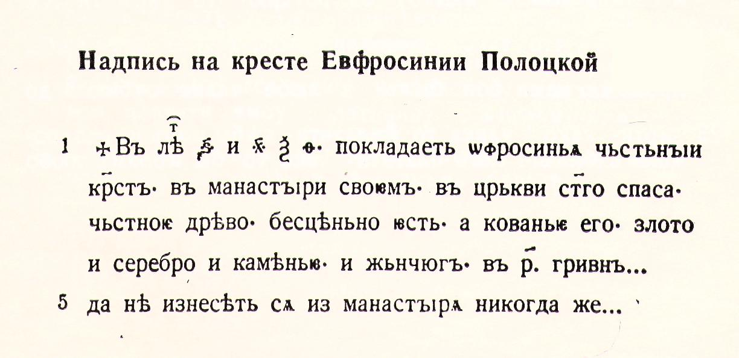

2 задание. Найдите в тексте слово, родственное слову Дарвин. Прокомментируйте родство слов. Свой ответ постройте в виде рассуждения на лингвистическую тему. Объём ответа – от 1/3 до 1/2 страницы. При выполнении задания пользуйтесь этимологическими словарями.

Ответ:
3 задание. По "Словарю церковнославянского и русского языка" (1847 год) изучите внимательно все слова, родственные слову честный. Опираясь на изученный материал, определите а) значение, в котором слово честный употребляется в тексте надписи "чьстноѥ дрёво бесцёньно". б) Почему дерево, из которого сделан крест, бесценно? При ответе на этот вопрос используйте историко-культурный комментарий к тексту.

Ответ: а)
б)

4 задание. Из ряда куница, кувалда, ковыль, коварный, козни, кий, Киев а) выпишите слова, которые являются родственными к слову кованье. б) В родственных словах выделите современный (чёрточкой) и исторический (скобками) корень.

Ответы: а)
б)

Образец выделения корня: (ве)н-ок

5 задание. Выпишите из текста слова, образованные от русских слов при помощи старославянских по происхождению морфем. Старославянские морфемы подчеркните.

Ответ:

6 задание. В ряду золото, злато, злото подчеркните западнославянское (-ие) по происхождению слово (-а).

7 задание. Перечислите современные южнославянские языки.

Ответ:

8 задание. Выпишите из текста заимствованные слова. Подчеркните слова, старославянские по происхождению.

Ответ:

9 задание. Раскройте культурно-этимологическое содержание фразеологизма "прописать ижицу" (Что обозначает этот фразеологизм, с историей какой кириллической буквы связан?) Объём ответа – не более 1/3 страницы.

Ответ:

